df

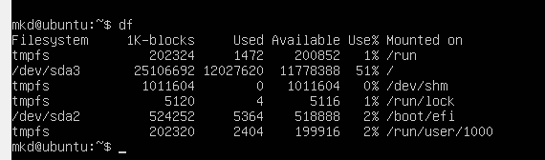

top

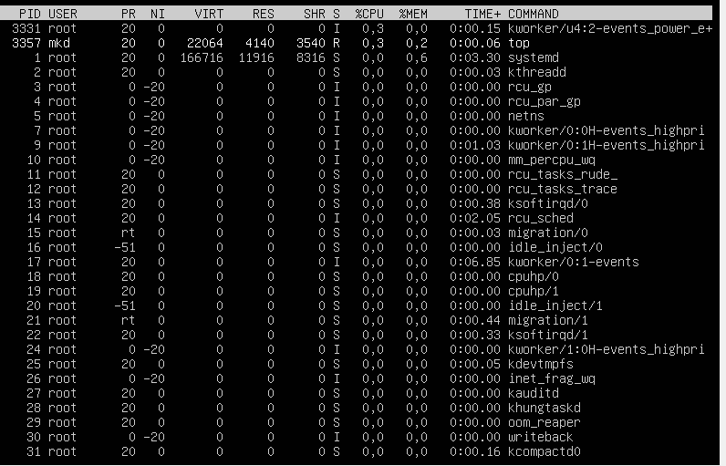

El comando top me permite ver las tareas del sistema que se ejecutan en tiempo real. Además, luego de ejecutar el comando se presenta las columnas que a continuación se describirán brevemente:

PID: Es el identificador del proceso, cada proceso tiene un identificador único.

USER: es el usuario propietario del proceso.

PR: es la prioridad del proceso. Si se pone RT es que se está ejecutando en tiempo real.

NI: Asigna la prioridad. Si tiene valor bajo (hasta -20) quiere decir que tiene más prioridad que otro con valor alto (hasta 19).

VIRT: Cantidad de memoria virtual utilizada por el proceso.

RES: Cantidad de memoria RAM física que utiliza el proceso.

SHR: Memoria compartida.

S (ESTADO): Estado del proceso.

%CPU: Porcentaje de CPU utilizado desde la última actualización.

%MEN: Porcentaje de memoria física utilizada por el proceso desde la última actualización.

TIME+(HORA+): Tiempo total de CPU que ha usado el proceso desde su inicio.

COMMAND: Comando utilizado para iniciar el proceso.